豫章工商109學年度升學輔導活動-技專院校入班宣導
二、主 持 人：共七所技專院校
三、時 間：109年5月11-18日
四、對 象：三年級
五、地 點：各班教室
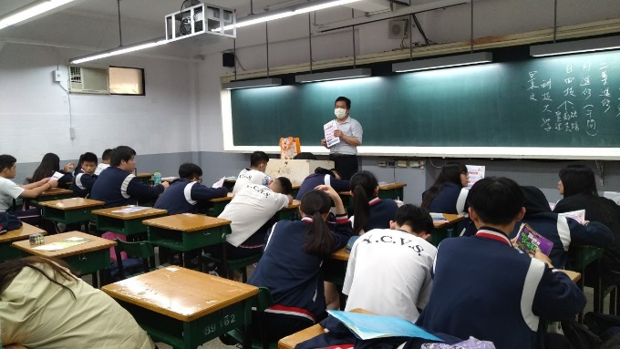 | 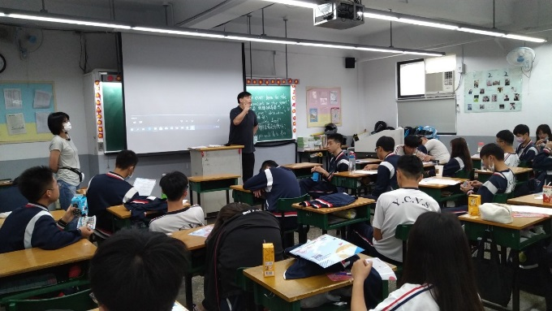
學校簡介 | 統測升學制度簡介
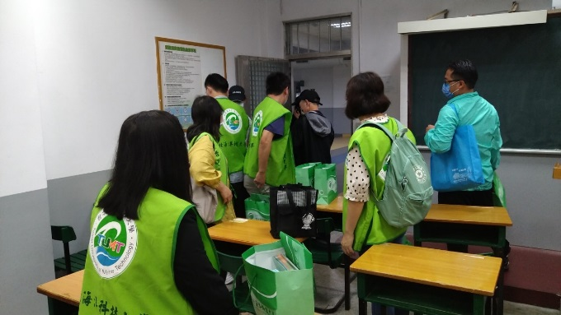 | 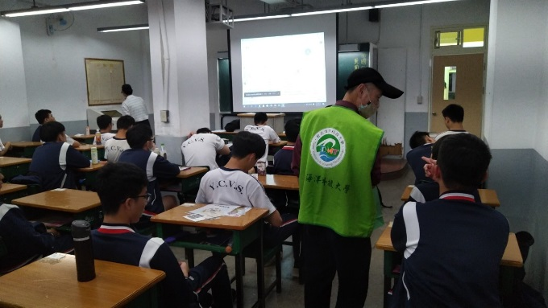
如何做準備?! | 會後同學提問

